Phiếu bài tập lịch sử 5
Bài 24: Chiến thắng “ Điện Biên Phủ trên không”
Câu 1 : Hình dưới đây gợi cho em nhớ về sự kiện lịch sử nào diễn ra vào cuối năm 1972? Sự kiện đó bắt đầu và kết thúc vào thời gian nào?
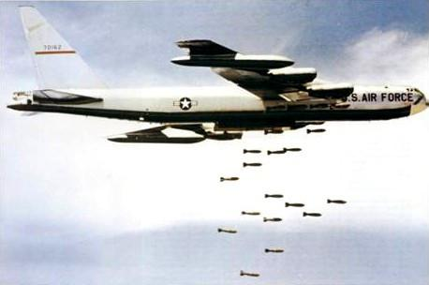
Câu 2 : Hoàn thành bảng sau: ( Em đọc kĩ sách giáo khoa trang 51)
Thời gian | Những thắng lợi của quân và dân Hà Nội
Đêm 20 rạng sáng 21-12-1972
26-12-1972
29-12-1972
30-12-1972

Câu 3:
Hình dưới đây gợi cho em suy nghĩ gì?
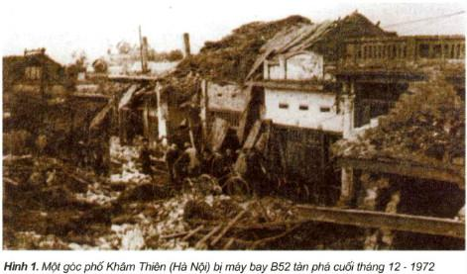
Câu 4:
Vì sao chiến thắng của quân và dân ta trong 12 ngày đêm cuối năm 1972 ở Hà Nội và các thành phố khác được gọi là chiến thắng “Điện Biên Phủ trên không”?
Câu 5: ( không bắt buộc làm )
Sưu tầm và chép lại một số lời bài hát nói về chiến thắng “Điện Biên Phủ trên không”.

Dặn dò
- Trả lời 2 câu hỏi sách giáo khoa trang 53:
1/ Tại sao Mĩ ném bom hòng hủy diệt Hà Nội ?
2/ Tại sao ngày 30-12-1972, Tổng thống Mĩ buộc phải tuyên bố ngừng ném bom miền Bắc?
- Xem trước bài 25: Lễ kí hiệp định Pa-ri.

